Сигареты женскими не бывают

Курение и женский организм – 2 несовместимых понятия, однако реальная жизнь показывает иное.
Основными причинами курения среди дам считаются:
- внутреннее стремление побороть собственную неуверенность и контролировать жизнь путем нарушения запретов;
- дым от сигарет вызывает временное ощущение релаксации, что помогает снять стресс после рабочего дня;
- многие женщины не могут бросить курить из-за того, что боятся набрать лишний вес;
- желание поддержать компанию, поскольку во время курения обсуждаются многие вопросы и принимаются важные решения.
- если у большинства подруг имеется эта зависимость, женщина также может начать курить, чтобы быть в тренде.
Важно! Как показывает практика, около 35% женщин начали курить во время сложной жизненной ситуации, например, при расставании с любимым человеком или из-за проблем на работе.

Влияние курения на женский организм
Даже курение легких сигарет оказывает пагубное влияние на организм женщины и повышает риск возникновения серьезных заболеваний. Врачи предупреждают, что предугадать, какая патология разовьется во время курения, невозможно.
ИЗМЕНЕНИЯ ВНЕШНЕГО ВИДА

Курение на протяжении нескольких лет не только разрушает внутренние органы и ведет к дисфункции систем организма, но также негативно сказывается на внешнем виде. В ходе многочисленных исследований выявлено, что вред курения для девушек заключается в том, что эта привычка провоцирует преждевременное старение организма и становится причиной проблем с зачатием.
Пагубное воздействие никотина на организм женщины проявляется в следующем:
- сигаретный дым замедляет продуцирование естественного белка коллагена, от которого зависит упругость и эластичность кожного покрова. В результате на лице быстрее появляются морщины, а эпидермис приобретает желтовато-серый оттенок и выглядит неухоженным;
- никотин препятствует поступлению кислорода к клеткам кожи, а также замедляет их обновление, что часто становится причиной угревой сыпи и акне;
- увеличивается риск возникновения купероза – патологии, спровоцированной ослаблением стенок сосудов и нарушением микроциркуляции крови;
- зубная эмаль приобретает желтоватый оттенок, а изо рта и от волос женщины появляется неприятный запах. Вред от сигарет для женщин заключается и в том, что если дама курит на протяжении 10-15 лет, риск потерять часть зубов значительно возрастает уже к 40 годам;
- возникновение пигментации на лице – у курильщиков пигментные пятна появляются значительно раньше и в большем количестве.
Вред курения для женщин заключается и в том, что эта пагубная привычка провоцирует преждевременное выпадение волос из-за закупорки капилляров, локализующихся на голове. Вероятность восстановить изначальную густоту при этом будет минимальна даже при отказе от курения.
ПОСЛЕДСТВИЯ ДЛЯ ОРГАНИЗМА
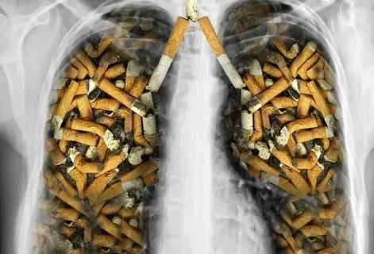
В одной сигарете содержится более 400 вредных компонентов, которые наносят удар практически по всем системам организма. Четко представить себе, как курение влияет на женский организм, можно, если оценить, какое воздействие никотин оказывает на разные внутренние органы и системы:
- Дыхательная система. Легкие больше всего подвергаются пагубному воздействию никотина. Через трахею сигаретный дым проходит в легкие, после чего всасывается в кровь. Часть никотина и смол оседает на поверхности легких, что становится причиной разрушения и потемнения тканей органа. Стоит учитывать, что смолы, содержащиеся в сигаретах, остаются ядовитыми до тех пор, пока полностью не выйдут из организма – а на это требуется несколько месяцев. Курение на протяжении нескольких лет часто становится причиной хронического бронхита и рака легких.
- Сердечно-сосудистая система. Вред курения для организма женщины заключается и в том, что никотин повышает нагрузку на миокард, увеличивает частоту сердечных сокращений и сужает сосуды. Если курить нечасто, износ сердечной мышцы будет не очень заметен, но ежедневное выкуривание более 10 сигарет существенно повышает риск инфаркта или инсульта.
- Пищеварительная система (ротовая полость, пищевод, желудок, кишечник). Никотин и смолы не только ведут к пожелтению зубной эмали и увеличивают вероятность кариеса, но также разрушают ткани пищевода и желудка, провоцируя развитие онкологических патологий;
- Репродуктивная система. Одно из самых опасных последствий курения сигарет для женщин – сложности с зачатием. Особенно высок риск возникновения подобных проблем при курении крепленых сигарет с пропитками.
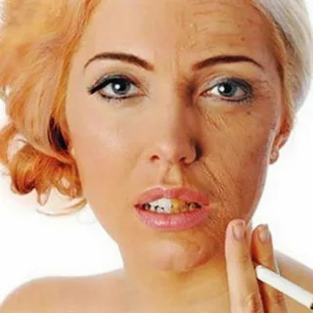
РИСК РАЗВИТИЯ РАКА
Согласно медицинской практике, самый распространенный исход курения – рак легких. В табачном дыме присутствует более 7 тысяч химических соединений, из которых около 400 – мощные яды и около 80 – канцерогены активного действия.
При обнаружении рака пациенту назначают курс химиотерапии, которая очень тяжело воспринимается организмом и вызывает огромное количество побочных эффектов. Тем не менее, даже такое лечение не гарантирует благоприятного исхода – не менее 20% пациентов, которым диагностирован рак, умирают.
Многие дамы детородного возраста интересуются, может ли курение влиять на месячные. Гинекологи предупреждают, что чрезмерное курение действительно может привести к нестабильности или отсутствию менструального цикла. Это обусловлено тем, что в составе сигарет содержатся вредные вещества, влияющие на эндокринную систему и вызывающие гормональный сбой.

Курение во время беременности
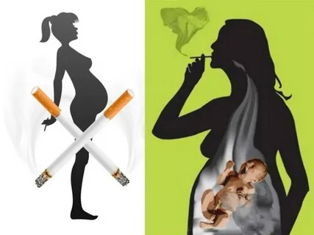
Каждая женщина знает, что курение во время вынашивания ребенка запрещено, поскольку эта привычка оказывает пагубное влияние не только на организм матери, но и вредит плоду. Тем не менее, около 30% будущих мам игнорируют это правило.
Опасность курения во время беременности для будущего ребенка заключается в следующем:
- концентрация вредных соединений в организме плода будет выше, чем у матери, что повышает риск развития физических аномалий и отклонений;
- повышается вероятность смерти плода;
- у женщин, которые курили при беременности, часто рождаются дети, отстающие в психическом развитии;
- дети курящих мам больше подвержены риску ожирения в подростковом возрасте.
На заметку! Более 50% детей, наблюдающие за пагубным пристрастием матери, пробуют курить в возрасте 7-9 лет, подражая родителям.
Учитывая, какие последствия может спровоцировать курение, становится очевидно, что эта пагубная привычка крайне опасна. Чтобы не думать о том, какие осложнения могут возникнуть, нужно не раздумывая бросать курить – только так можно сохранить здоровье.

